
МУНИЦИПАЛЬНОЕ БЮДЖЕТНОЕ ОБЩЕОБРАЗОВАТЕЛЬНОЕ УЧРЕЖДЕНИЕ
«ГЕОРГИЕВСКАЯ СРЕДНЯЯ ОБЩЕОБРАЗОВАТЕЛЬНАЯ ШКОЛА»

671401. Республика Бурятия, Хоринский район,
с. Георгиевское, ул. Павла Харитонова, 25
телефон (830148) 20149
е-mail: gschool-2011@mail.ru

Отчет по реализации программы антирисковых мер № 3

Задача | Мероприятие | Сроки реализации | Ответственные | Участники
Создание системы работы с детьми ДАТ и из «зоны риска» на всех уровнях образования. | Организация индивидуальной работы с детьми с зоны риска. | Сентябрь 2021г. | Беликова Г.Г. | Педагогический коллектив
Обеспечение преемственности начального и среднего уровня обучения | Реализация плана преемственности ДОУ с НОШ. | Сентябрь 2021 г. | Беликова Г.Г. | Администрация школы и детского сада
 | Реализация плана преемственности в школе 4-5 классов. | Сентябрь 2021 г. | Беликова Г.Г. | Педагогический коллектив
Информационная справка
В рамках выполнения реализации проекта 500+ по антирисковой программе № 3 , организована работа с детьми зоны риска , на каждого учащегося составлены индивидуальные карты развития . Учителями предметниками ведется активная работа.
Карта прилагается.

Индивидуальная карта развития слабоуспевающих учащихся
6 класс
1 четверть
№ | Фамилия , имя | По каким предметам отстаёт | Поведение | Причины по которым не успевает | Как решается эта проблема | Результаты наблюдений прогнозы
1. | Гашинов Максим | 1. русский язык  2.математика  3.литература | Хорошее | - отсутствие самоконтроля  - низкий уровень сформированности навыков чтения  - невнимательность | - Проводятся дополнительные занятия  - Консультации с родителями | Работа по преодолению эпизодического отставания способствуют систематические консультации с родителями по рационализации учебного труда и усиление контроля за ежедневным трудом , своевременное реагирование на отдельные факты отставания, выявление их причин. Поощрение любых, даже незначительных успехов ученика.
2. | Зимирева Дарья | 1. русский язык  2.математика  3.литература | Удовл. | - отсутствие самоконтроля  - низкий уровень сформированности навыков чтения  - невнимательность | - Проводятся дополнительные занятия  - Консультации с родителями | Работа по преодолению эпизодического отставания способствуют систематические консультации с родителями по рационализации учебного труда и усиление контроля за ежедневным трудом , своевременное реагирование на отдельные факты отставания, выявление их причин. Поощрение любых, даже незначительных успехов ученицы.
Классный руководитель 6 класса: Кузьмина Екатерина Валерьевна

В рамках выполнения плана преемственности ДОУ с НОШ были проведены следующие мероприятия.
1.Праздник «1 сентября – День Знаний».с целью создать для будущего выпускника д/с желание учиться в школе.
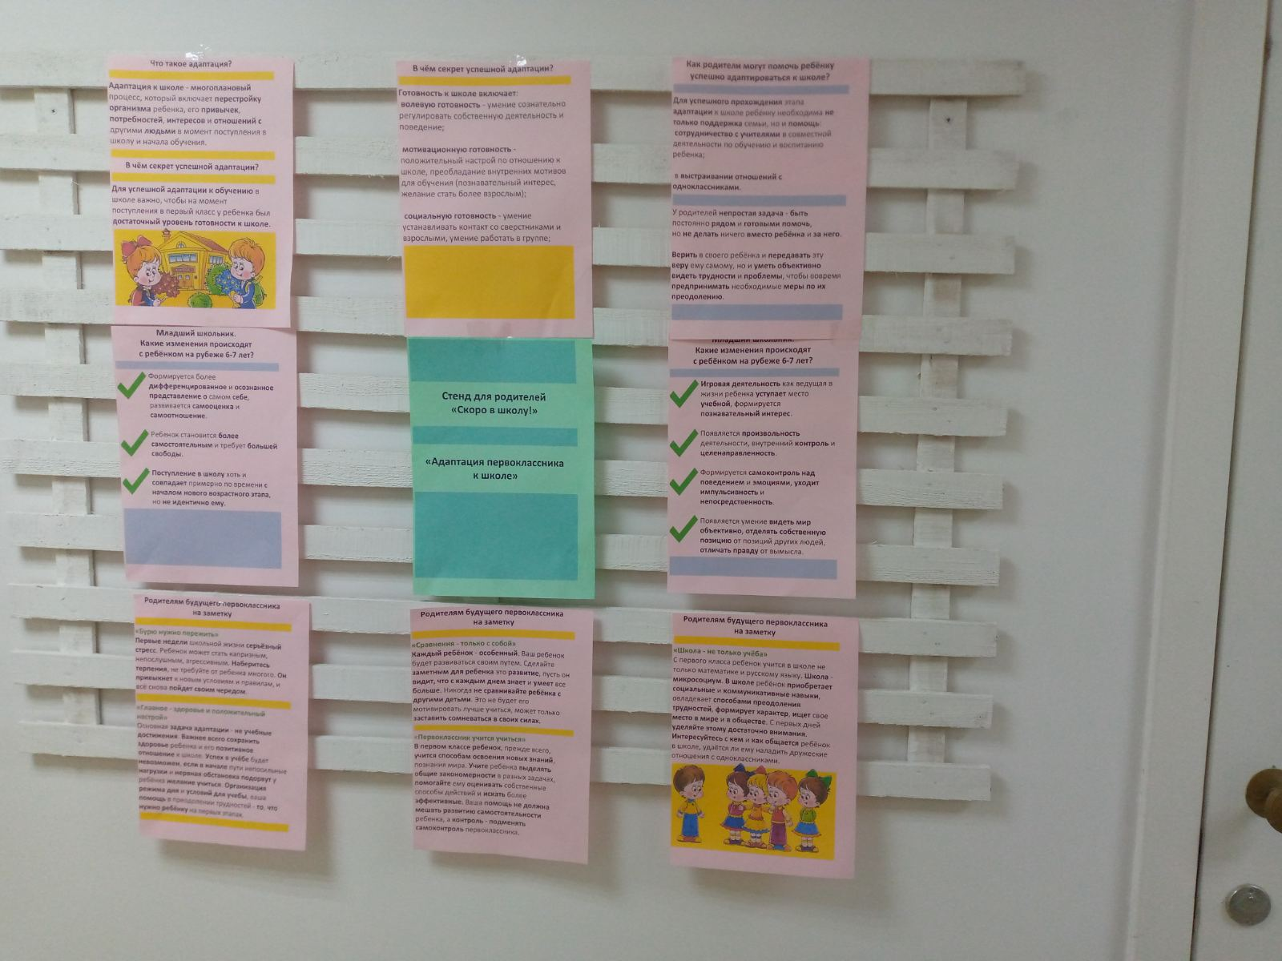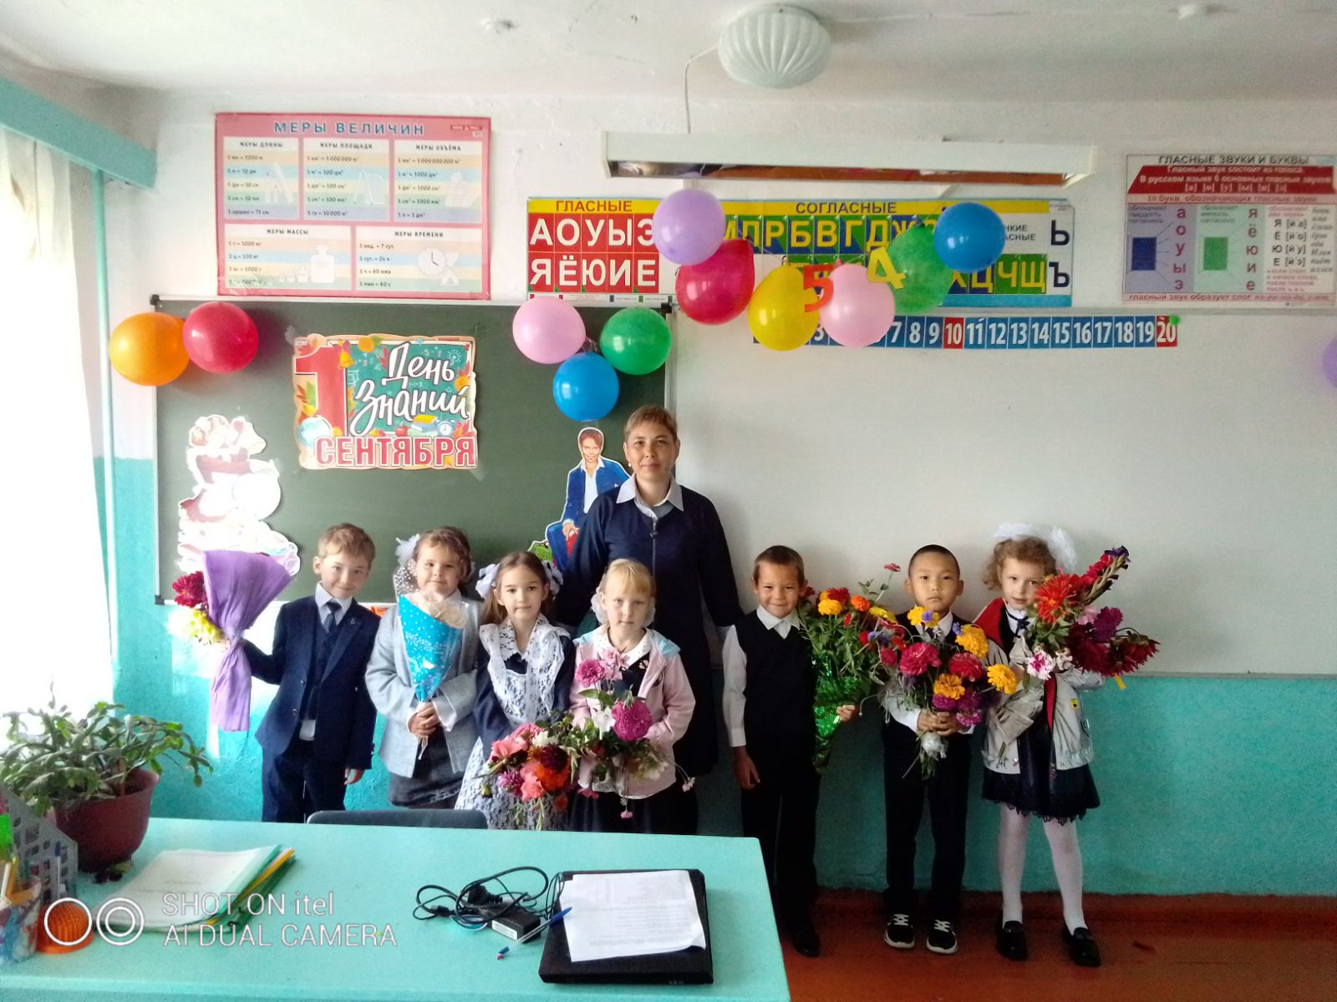

2. Проведена акция «День добрых глаз и добрых рук», приуроченная ко Дню пожилого человека, с участием учеников начальных классов и подготовительной группы детского сада . Дети готовились к акции заранее: делали открытки с воспитателями в группе, и с учителями начальных классов.
Дети и воспитатели , учителя начальных классов и учащиеся, 1 октября поздравят старшее поколение с праздником, подарят поздравительные открытки.

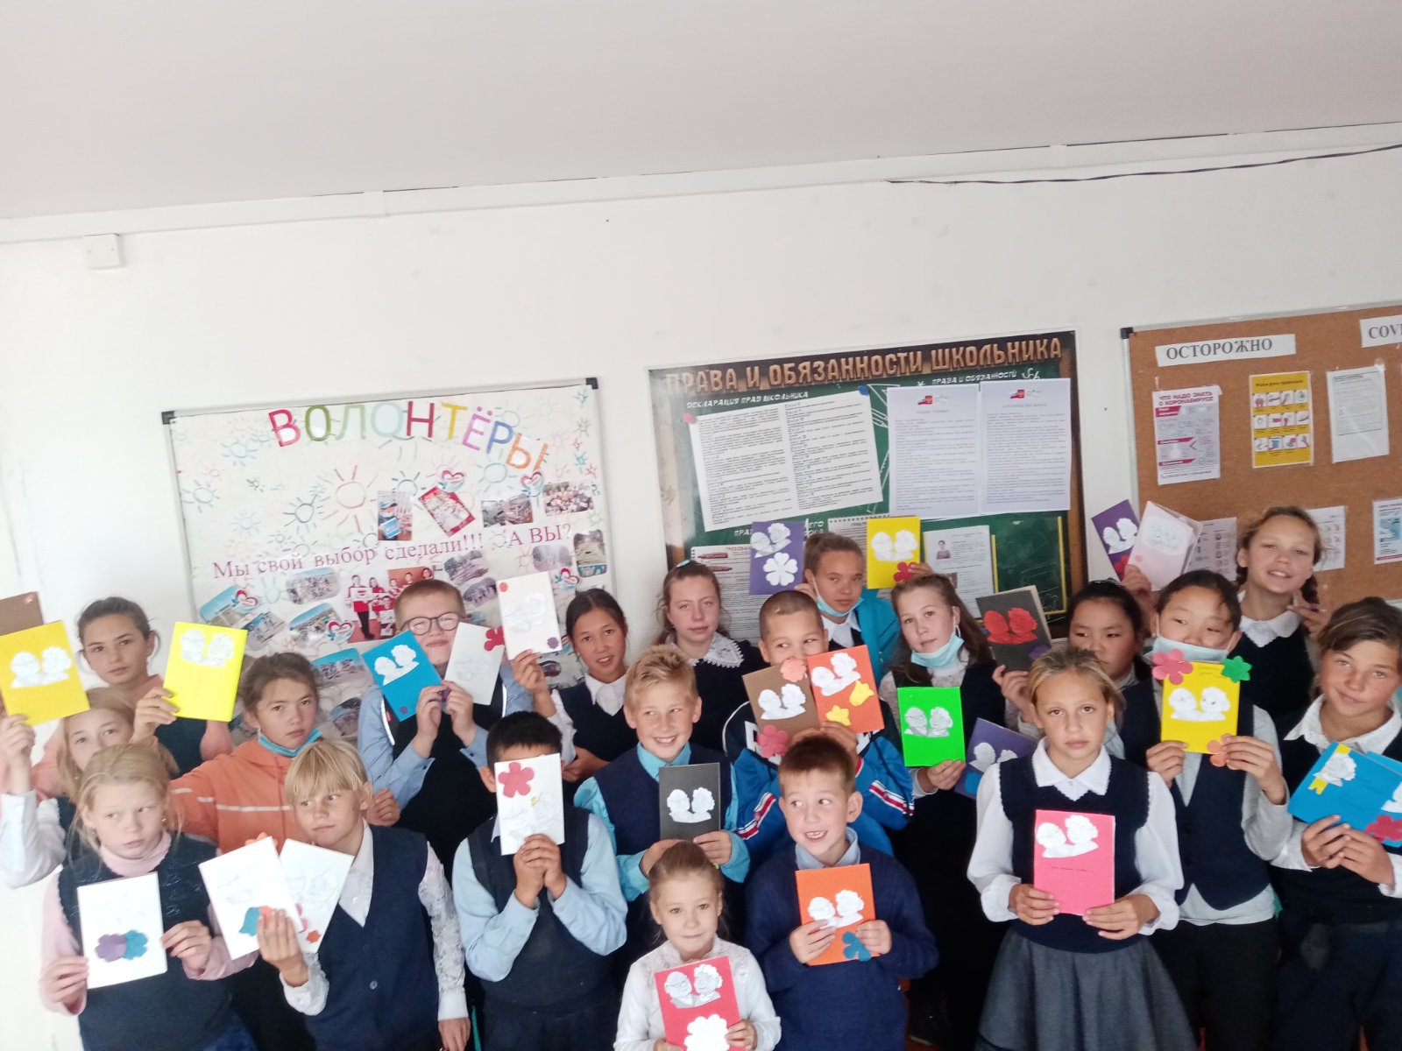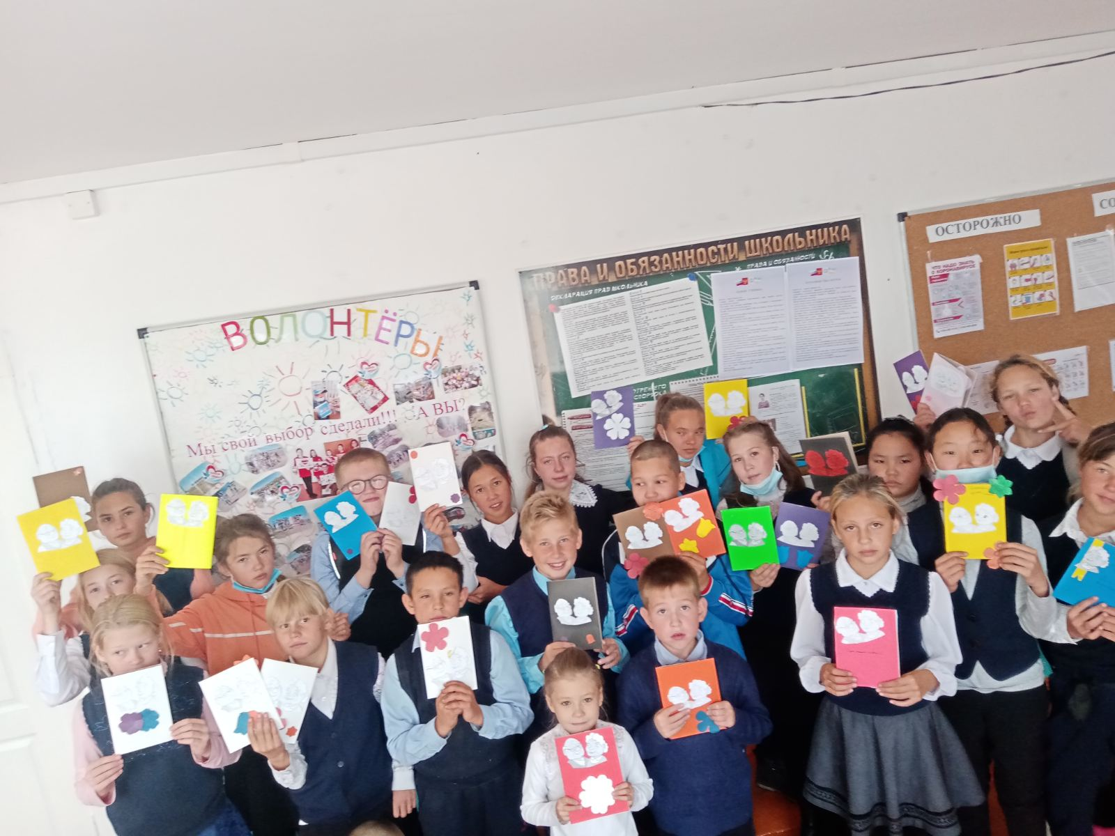
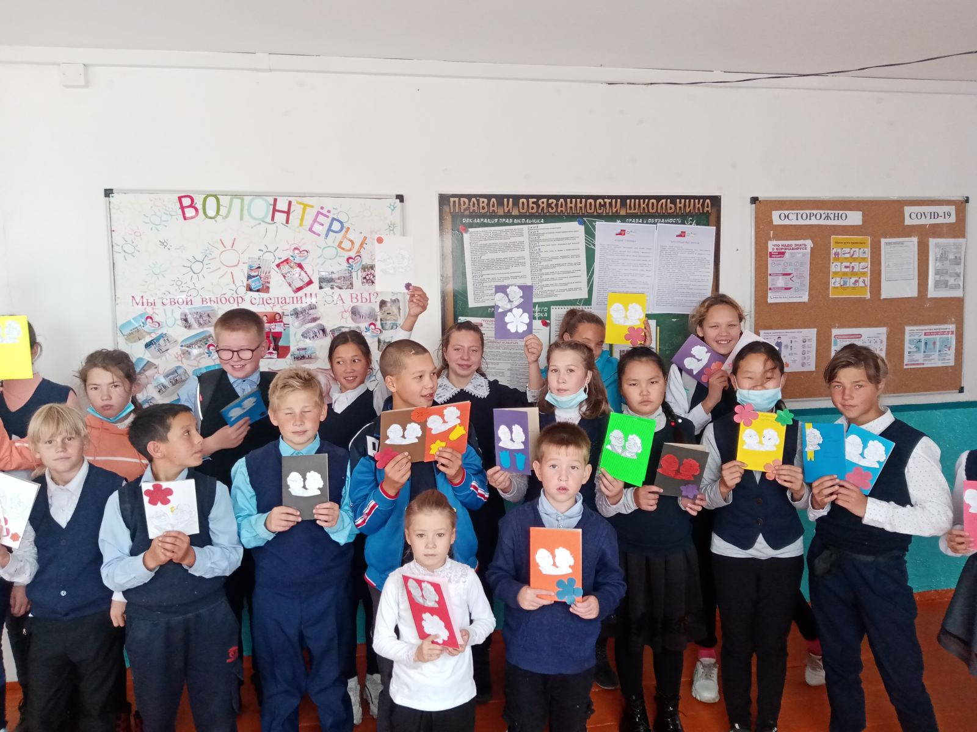
3. Неделя открытых уроков. Посещение воспитателей открытых уроков. Познакомить воспитателей д/с методами и приёмами, применяемыми на различных уроках учителями начальной школы.
В рамках выполнения Дорожной карты реализации программы №3 антирисковых мер 30 сентября 2021 года было проведёно урочное мероприятие по предмету русский язык, ИЗО, технология, музыка в 1 классе по теме «Растения нашего края на букву А». Учитель Иванова Татьяна Николаевна, I квалификационная категория, стаж работы 16 лет. В классе 7 обучающихся.
Присутствовало 5 педагогов: Кузьмина Е. П. учитель директор школы, Беликова Г.Г. учитель ИЗО , музыки, технологии , Харитонова С.В. биологии, географии, Доржиева Б.Ц. учитель физики, химии, воспитатель детского сада.

(Фрагмент урока прилагается)

Образовательное событие «Растения нашего края на букву А».
Технологическая карта образовательного события «Растения нашего края на букву А »
Дата и время: 30.09.2021год
Участники: учащиеся 1класса, классный руководитель.
Цель: ознакомление учащихся с растительным миром нашего края, повторить и расширить представления детей о растениях, их частях; использовании в жизни человека, продолжить обучение детей наблюдениям и формулировке их результатов. Формировать представления о связях природы и человека
Ожидаемый результат:
-осознание детьми значимости изучения природы Республики Бурятия;
-расширение представлений детей об экосистеме в целом;
-привитие детям трепетного и заботливого отношения к родной природе;
-развитие любознательности, наблюдательности; связной и диалогической речи; процессов мышления и восприятия;
-накопление детьми эмоционально позитивного опыта общения с природой.
Задачи:
Обучающие:
- познакомить с разновидностями растений;
- изучить растения, характерные для нашей местности;
Развивающие:
- продолжить формировать предметные и метапредметные учебные действия на основе тематического содержания урока;
- развивать умение описывать особенности растений;
- продолжить формирование приёмов работы с картинкой (читать, анализировать, обобщать информацию).
Воспитательные: воспитывать бережное отношение к растительному миру.
Формировать УУД:
Коммуникативные: умение строить эффективное взаимодействие с одноклассниками
Регулятивные: организовать умение выполнять задание учителя, оценить качество выполнения работы
Познавательные: слуховое и визуальное восприятие информации
Личностные: Формировать мотивацию у учащихся к изучению растительного мира; понимание важности бережного отношения к природе; осознание возможности участия каждого человека в охране природы
10. Тип урока: урок усвоения новых знаний
11. Средства обучения: ПК, листочки, арбузик, мультимедиа презентация.
Ожидаемый результат:
-осознание детьми значимости изучения растений своей местности;
-расширение представлений детей об экосистеме в целом;
-привитие детям трепетного и заботливого отношения к родной природе;
-развитие любознательности, наблюдательности; связной и диалогической речи; процессов мышления и восприятия;
-накопление детьми эмоционально позитивного опыта общения с природой.

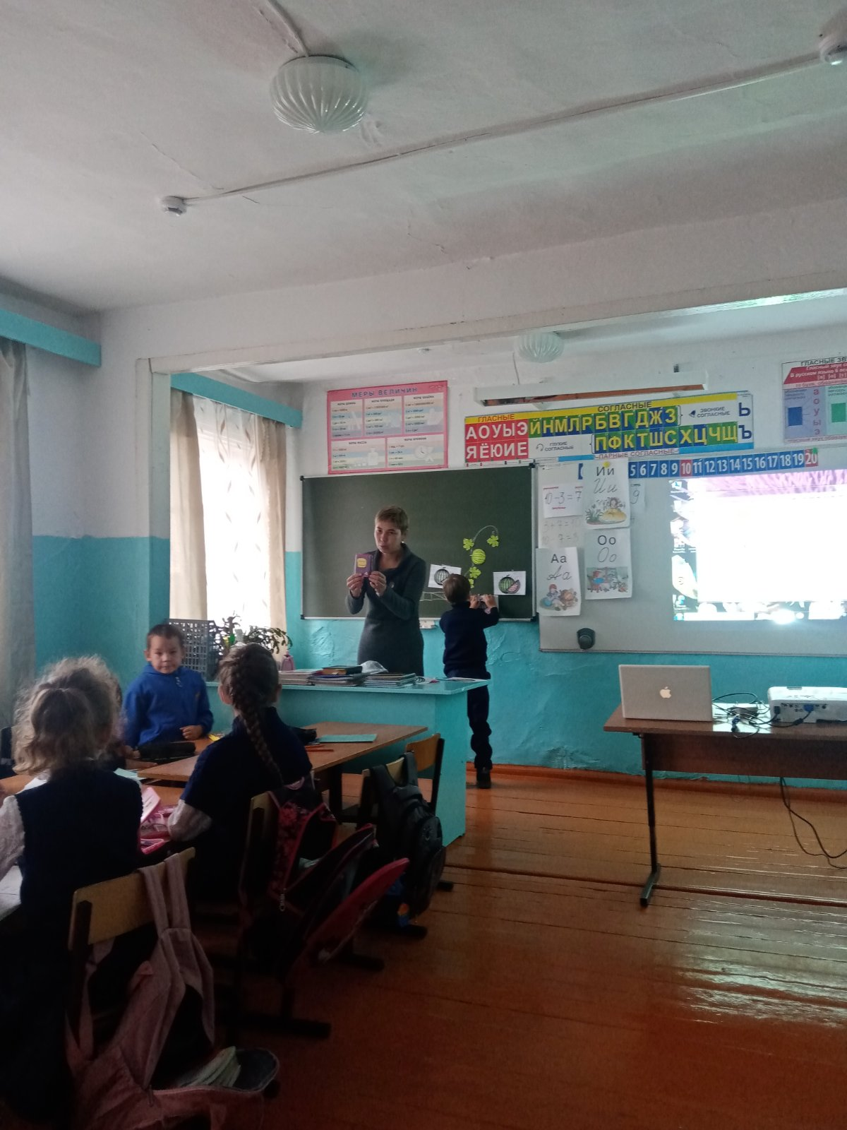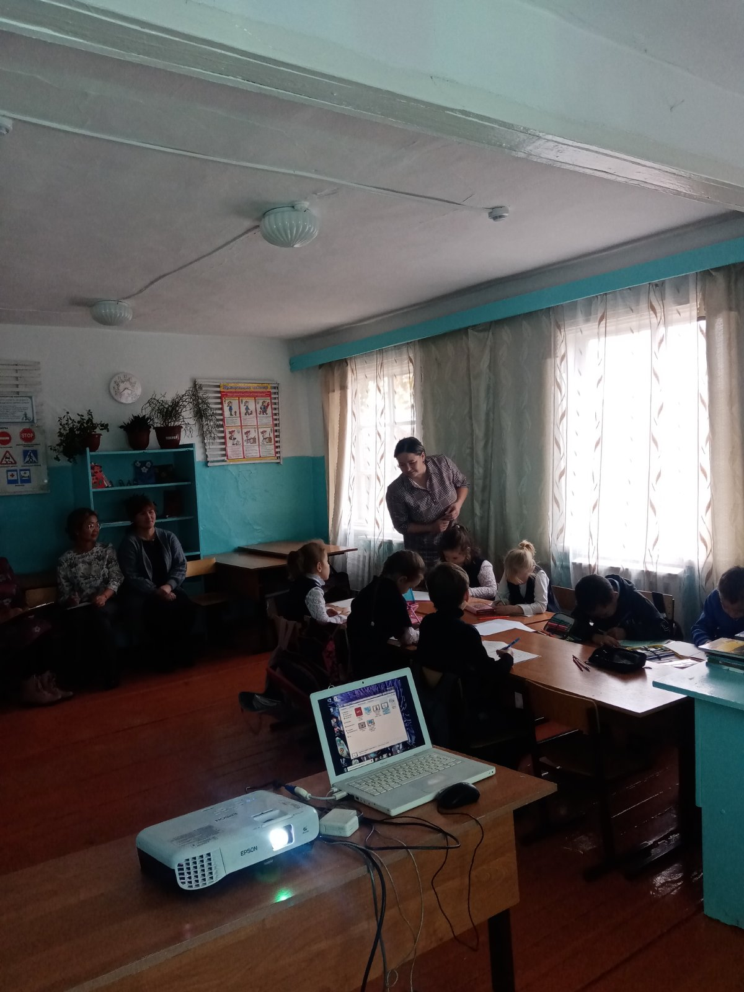

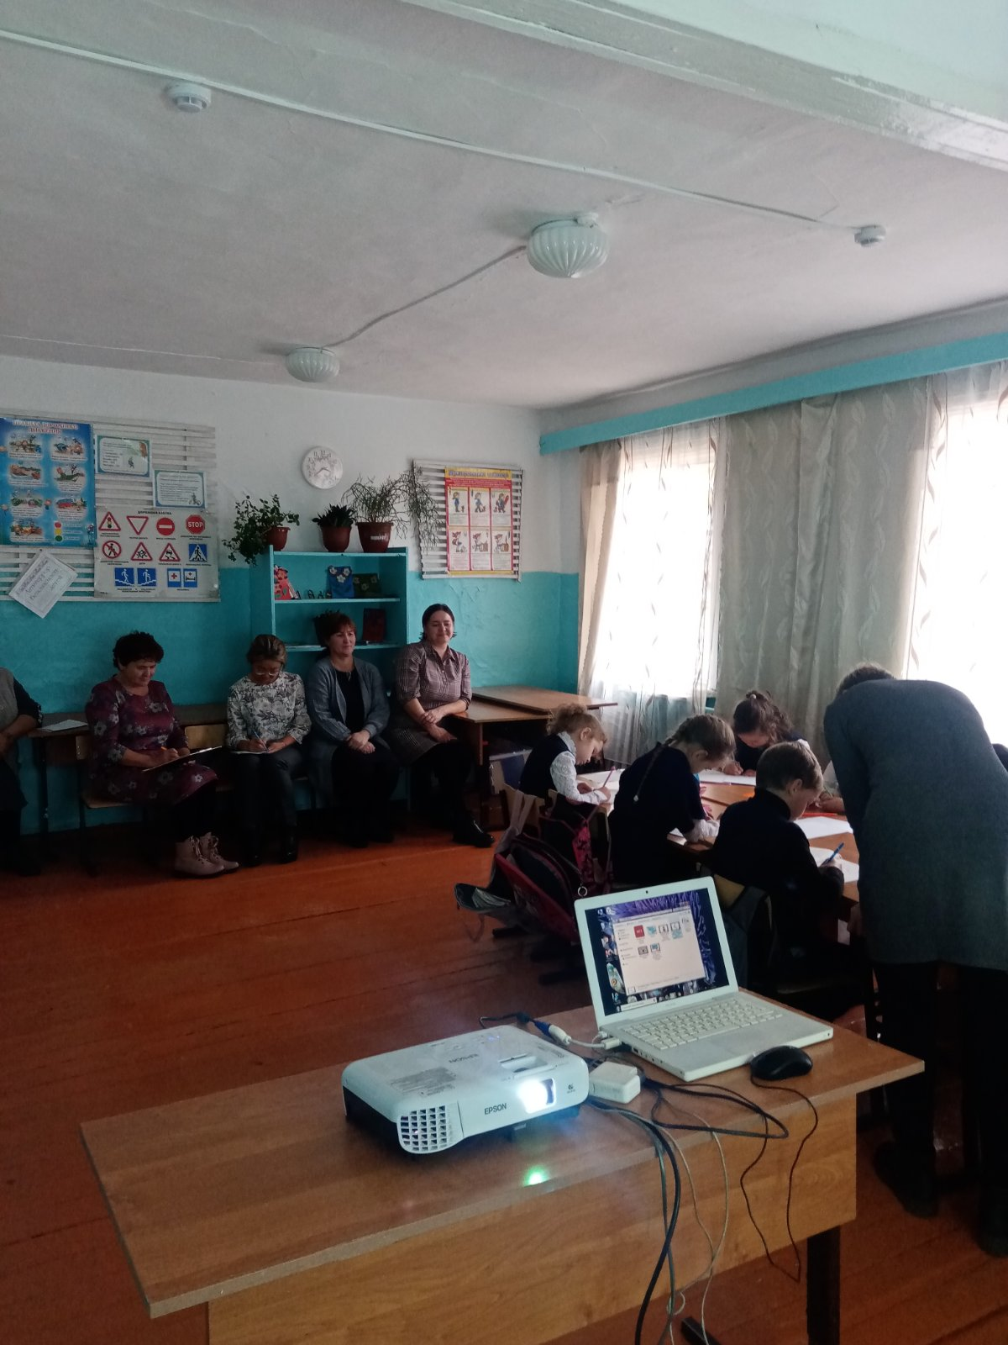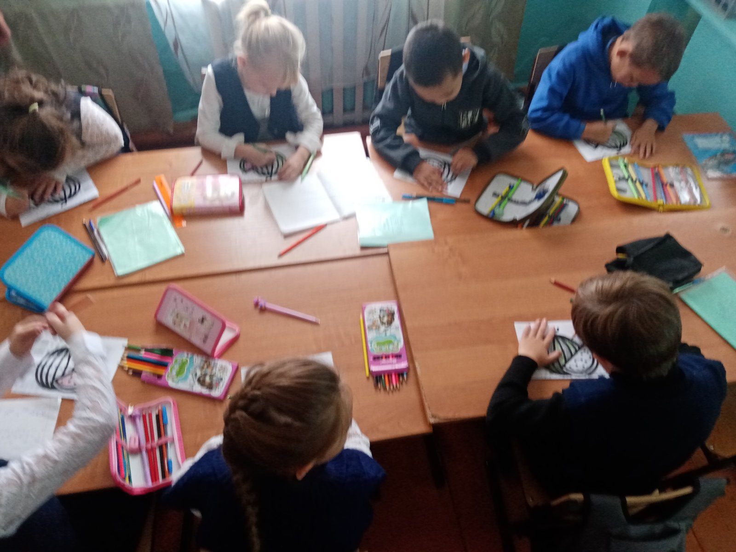

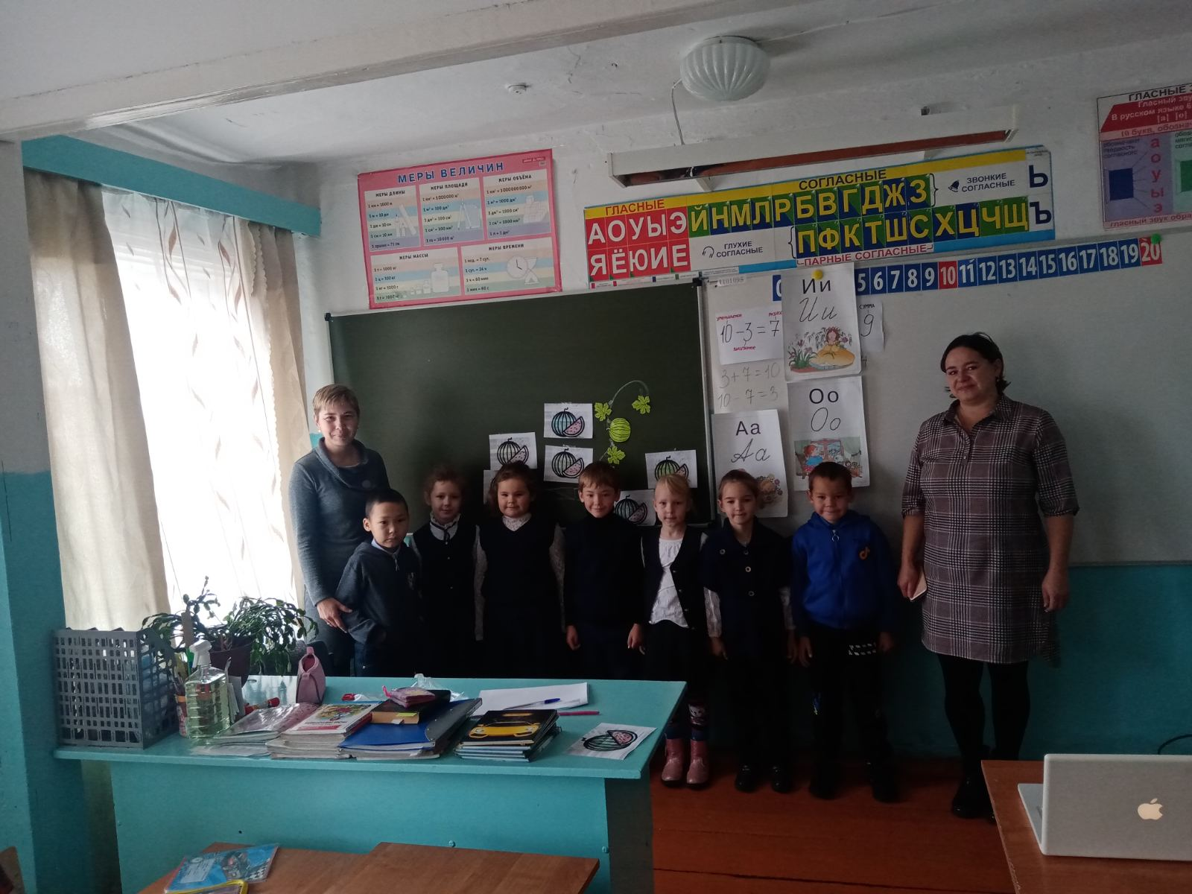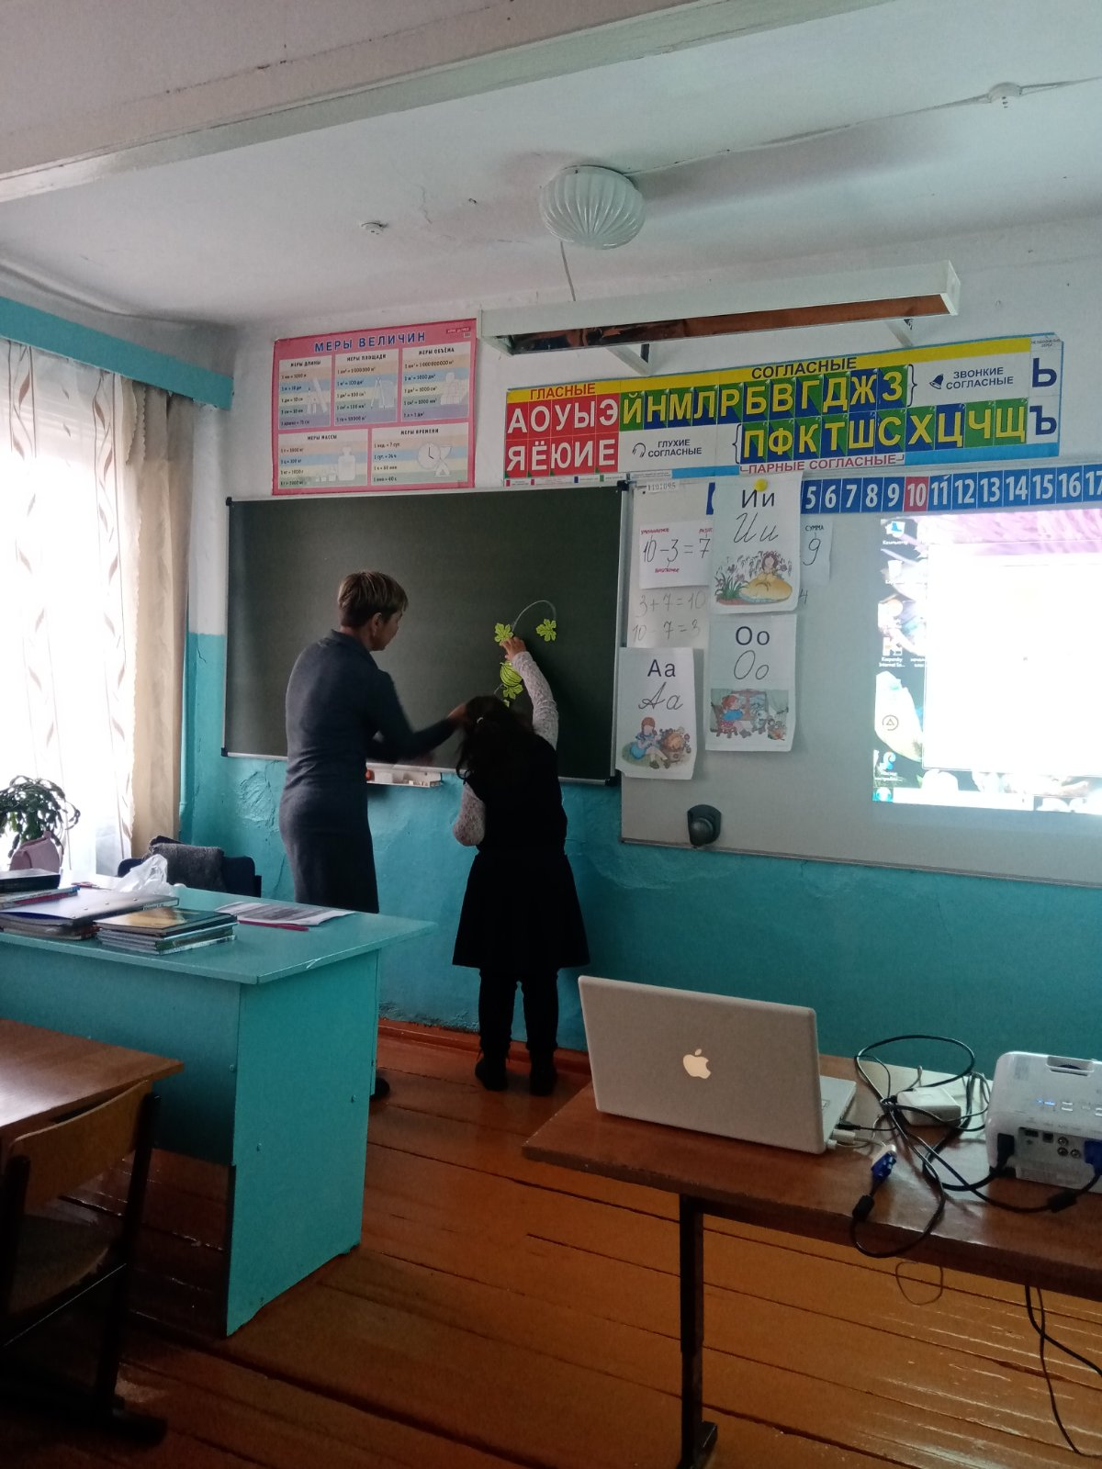

Заместитель директора по УВР : _______________/Беликова Г.Г/

